웹응용 프로그래밍

15주차 과제

059분반

202055565 여지수

1. 특별한 사진 추가

thumbs 폴더안에 6개의 jpg 그림 파일을 저장한다.

fig16_05 폴더 안에 SwitchContent.html 를 넣어주고, 이 html 파일에서는

img의 width 를 설정하는 것만 수정해주었다.

2. 설명 바꾸기

나머지 html 파일에서는

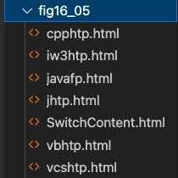

이 와 같이 div 테그 사이 내용을 바꾸어 줌으로써 "Ajax 예제 돌려보기 - 특별한 사진과 설명을 추가하여 사진 내용 설명이 가능하게 바꾸어볼 것" 과제를 수행했다.

<결과 화면>

<http://164.125.36.78/202055565/HW5/fig16_05/SwitchContent.html>

-> 접속하기

